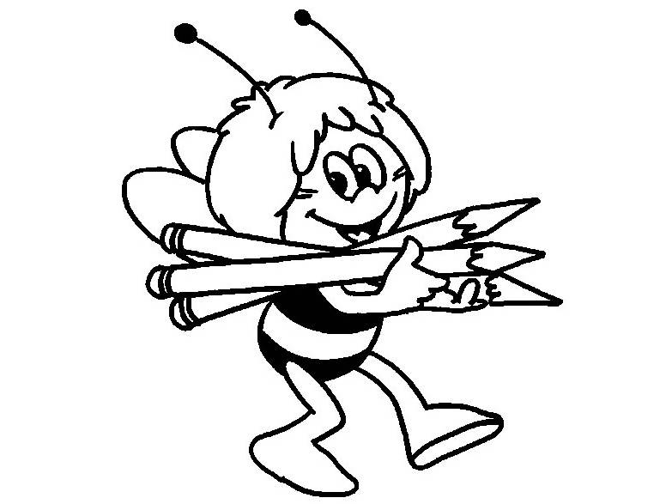


Doplň pyramídky:
57

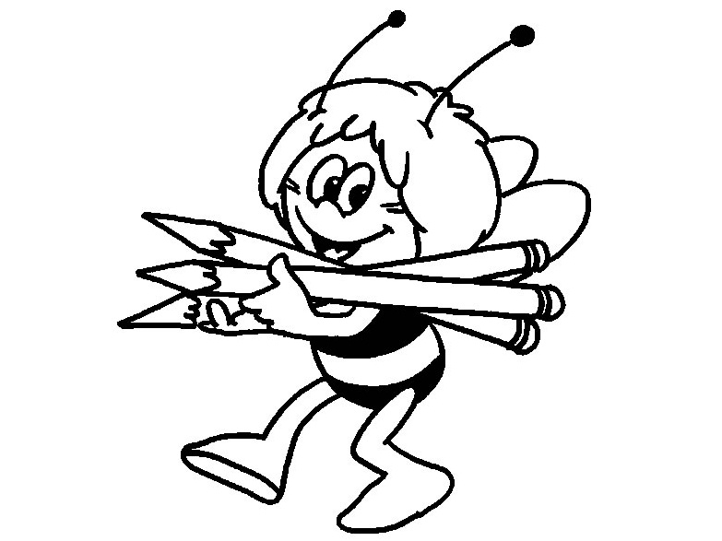
23 40 20 32 46
Vyrátaj príklady:

18 + 52 = 32 + 50 = 44 – 14 =
64 - 40 = 74 – 24 = 30 + 43 =
78 - 18 = 56 + 12 = 26 – 14 =
61 + 45 = 100 - 70 = 82 - 31 =
Vyrieš slovnú úlohu:
V úli žije 74 včiel robotníc. Včiel opatrovateliek je o 54 menej. Koľko je včiel opatrovateliek? Koľko včiel je v úli spolu?

..............................................................................
..............................................................................
..............................................................................
.............................................................................
..............................................................................
................................................................................................................................
Vypočítaj reťazovky:
18 + 70 - 1 4 + 9 - 42 +16


41 – 7 + 23 - 17 + 20 -26

